ПРИГЛАШЕНИЕ НА ПОДАЧУ ЦЕНОВЫХ КОТИРОВОК
на поставку товаров для «Центра развития и обучения женщин в сфере фитнеса» и «Учебного центра по моделированию одежды для покрытых женщин», Чуйская область.

Дата приглашения: 27-января 2025г.
Кому: Всем участникам

1. Настоящим Общественное объединение CDA "Community Development Alliance" в рамках проекта «Расширение возможностей сообществ для созидания и сплоченности» приглашает вас представить котировку цен на товары для «Центра развития и обучения женщин в сфере фитнеса» и «Учебного центра по моделированию одежды для покрытых женщин», Чуйская область.

2. В целях содействия вам в подготовке котировок цен настоящим прилагаем необходимые спецификации, ведомость закупаемых товаров, форму представления котировки цен (обязательно заверенной печатью и подписью).

Ваша котировка цен в прилагаемом формате и всеми требуемыми документами должна быть отправлена на электронную почту организации cda2005.comdevall@gmail.com

3. Квалификационные и технические требования к поставщику

К участию в тендере приглашаются заинтересованные как юридические, так и физические лица, осуществляющие предпринимательскую деятельность - ИП, ОсОО и АО, не отвечающие этим требованиям, к тендеру не допускаются.
Данное приглашение не дает никаких обязательств и гарантий участникам до момента присуждения договора победителя по решению тендерной комиссии. Тендерная комиссия оставляет за собой право принять все или часть вашего предложения на свое усмотрение. Заказчик имеет право увеличивать или уменьшать стоимость закупок. Представление Вашего предложения означает, что вы полностью согласны с нашими условиями процедуры отбора. Присуждение и подписание договора на оказание услуг будет осуществлено в течение 10 рабочих дней.

Участник должен иметь опыт выполнения по меньшей мере одной поставки, за последние три года (с 1 января 2021 года) или для подтверждения опыта необходимо предоставить список заказчиков, включающий следующую информацию:
- Название организации-заказчика;
- Описание поставленных товаров или услуг;
- Сумма выполненной поставки;
- Контактные данные заказчика (имя контактного лица, номер телефона и/или адрес электронной почты).
Заказчик оставляет за собой право связаться с указанными заказчиками для проверки достоверности предоставленной информации.

- 4. Участие вместе с конкурсным предложением должен предоставить следующие документы:
- Копию Устава юридического лица, если имеется.
- Копию Свидетельства о регистрации в Мин. Юстиции КР.
- Справки из налоговой инспекции и социального фонда об отсутствии
- задолженностей.
- Рекомендательные письма.
- Банковские реквизиты.

5. Каждый заявитель должен представить только одну котировку цен, либо индивидуально, либо как партнер в совместном предприятии. Все котировки, представленные с нарушением этого правила, будут отклонены.

6. В процессе оценки конкурсных заявок, Заказчик может попросить Участника конкурса дать разъяснения направив официальный запрос по поводу его конкурсной заявки. Просьба о разъяснении и ответ на нее должны подаваться электронным сообщением, сроком, указанным в письме. Не допускается никаких запросов, предложений или разрешений с целью изменения существа конкурсной заявки за исключением случаев, когда это необходимо, чтобы исправить арифметические ошибки, обнаруженные Заказчиком при оценке конкурсных заявок.

Заказчик отклоняет конкурсную заявку в случаи:
- данная конкурсная заявка не соответствует требованиям, установленным в конкурсной документации;
- поставщики имеют задолженность по налогам или выплатам в Фонд социального обеспечения в Кыргызской Республике;
- претендент не соглашается с исправлением арифметических ошибок в его конкурсной заявке.

7. Ваша котировка цен должна быть действительной в течение 30 (тридцать) дней с даты подачи котировки цен.

8. Ваша котировка цен должна включать все работы и основываться на ценах за единицу и общей стоимости, указанной в ведомости закупаемых оборудования и товаров для контракта на фиксированную цену за единицу. Валюта цен, указанных в котировке, и оплата должны быть в сомах. Котировка цен должна включать доставку до места назначения, сборку, все пошлины, местные налоги и другие сборы, подлежащие оплате подрядчиком в соответствии с местным законодательством.

9. Поставка товаров должна осуществляться до указанного места назначения по адресам: согласно таблице пунктов назначения.

10. Заказчик присудит договор Поставщику, чья котировка цен определена как соответствующая данному приглашению к подаче котировки, и который предложил самую низкую котировку ориентировочной цены.

11. Поставщик, отозвавший свою котировку цен в течение периода действительности, и/или отказывающийся принять присуждаемый контракт, когда он присуждается, будет исключен из списка подрядчиков для проекта на два года.

12. Срок поставки оборудования и товаров 7 дней с даты подписания контракта.

13. Ваша котировка цен должна быть представлена до 7-февраля 2025 года, до 23-59 часов (местного времени).

Заказчик может перенести окончательную дату подачи конкурсных заявок на более поздний срок, внеся изменения и дополнения в конкурсную документацию, в этом случае срок действия всех прав и обязанностей Заказчика и Участников конкурса продлеваются с учетом изменений окончательной даты
Все конкурсные заявки, полученные Заказчиком, по истечении срока, установленного для подачи заявок, указанного Заказчиком, будут отклонены.

14. Разъяснение конкурсной документации.
Участник тендера до истечения окончательного срока представления конкурсных заявок, может запросить у закупающей организации разъяснения конкурсной документации. Закупающая организация должна ответить на такой запрос и сообщить разъяснения без разглашения источника запроса всем участникам торгов, которым была предоставлена конкурсная документация.

- Внесение изменений и дополнений в конкурсную документацию.
Не позднее 3 рабочих дней до истечения окончательного срока представления конкурсных заявок при изменении технических спецификаций или изменений основных требований конкурсной документации закупающая организация может изменить конкурсную документацию путем издания дополнения. Информация об изменении конкурсной документации необходимо обязательно уведомить всех участников торгов, данное изменение будет иметь для участников торгов обязательную силу.

Приложение 1
Условия и сроки поставки

Общественное объединение CDA "Community Development Alliance" в рамках проекта «Расширение возможностей сообществ для созидания и сплоченности» объявляет конкурс (тендер) на закуп ниже следующих позиций:

- Цены, место и график поставки
Лот №1 | Описание товаров |  | Кол-во | Цена за ед. | Общая цена  до конечного пункта (в т.ч. все налоги, НДС, таможенные пошлины, сборы, стоимость внутренней транспортировки и страхование) | Дата поставки
Место доставки ГВП «Достук»
г.Бишкек Свердловский район, МТУ жил массив «Ак-Жар»
1 | Фитнес мяч с массажной поверхностью |  | 2шт
2 | Беговая дорожка электрическая |  | 1шт
3 | Беговая дорожка механическая |  | 1шт
4 | Велотренажер электрические |  | 1шт
5 | Напольный турник 3в1 |  | 1шт
6 | Кресло мешок XXL |  | 2шт
7 | Гимнастический обруч |  | 2шт
8 | Музыкальная колонка |  | 1шт
Итого
Место доставки ГВП «Хиджама»
г.Бишкек Свердловский район, МТУ жил массив «Ак-Жар»
1 | Ткань КУПРА | 4 рулон
3 | Линейки несколько разновидностей, набор | 2 пачка
4 | Нитки | 10 пачка
5 | Ножницы | 5 шт
Итого

{Примечание: В случае расхождения между ценой за единицу товара и общей суммы за товары, определяющей будет, цена за единицу товара}

2. Фиксированная цена: Вышеуказанные цены являются твердыми и фиксированными и не подлежат каким-либо корректировкам в ходе выполнения договора.

3. Покупатель сохраняет за собой право при завершении контракта увеличить или уменьшить до 15 % первоначально определенное количество или сумму закупаемых товаров и услуг без изменения единичных расценок и иных условий, и сроков договора.

4. График и условия поставки: поставку необходимо завершить в течении 7 дней, от даты подписания договора.

5. Штрафные санкции: В случае невыполнения контракта к указанному сроку Покупатель имеет право наложить штрафные санкции к Поставщику в размере 1,0% за каждую просроченную неделю от общей суммы контракта, но не более 10% от суммы договора. Данный пункт не распространяется, если невыполнение контракта к сроку связано с форс-мажорными обстоятельствами.

6. Применимое право: Договор должен быть составлен в соответствии с законодательством Кыргызской Республики.

7. Разрешение споров: Покупатель и Поставщик должны приложить все усилия при обоюдном разрешении споров или разногласий, возникших при выполнении Договора, посредством прямых переговоров. В случае возникновения каких-либо споров или разногласий между Поставщиком и Покупателем, первые должны будут разрешаться в соответствие с процедурами, установленными страной Покупателя.

8. Поставка товаров. Документация: Поставка должна осуществляться до указанного места назначения по адресам: согласно таблице пунктов назначения.
Поставщик за три дня до поставки должен известить Покупателя о дате передачи товара. Передача товара оформляется Актом приема - передачи между Покупателем и Поставщиком. Помимо акта-приема-передачи товар должен сопровождаться следующей документацией:
Счет на оплату;
Сертификат соответствия товара;
Электронная счет фактура;

- Место назначение товаров:
- 1. г. Бишкек, Свердловский район, МТУ жил массива “Ак-Жар”

9. Условия и форма оплаты:
Оплата производится перечислением на расчетный счет Поставщика, по факту выполненных работ-акта приема передачи. Предусмотрен авансовый платеж в размере 50 % от суммы договора.

10. Покупатель назначает ответственных по приемке товара.

11. Гарантия: 12 месяцев со дня подписания акта приемки товаров.

12. Инструкции по упаковке и маркировке: Поставщик предоставляет стандартную упаковку для товаров, необходимую для недопущения их повреждения или порчи во время перемещения к конечному назначению, как указано в договоре.

13. Дефекты: Любые дефекты должны быть устранены Поставщиком в течение 7 дней от даты уведомления о дефектах от покупателя без требования какой-либо платы от последнего. Название и адрес компании, которая будет заниматься устранением дефектов в течение гарантийного периода: Адрес: согласно таблице пунктов назначения.

14. Форс-мажор: Поставщик не несет ответственности за прекращение выполнения договора в результате обстоятельств форс-мажора. В целях данного пункта, «форс-мажор» означает события вне контроля Поставщика и произошедшие не по вине или бездействию Поставщика, и являются непредсказуемыми. Такие события могут включать в себя, но не ограничиваться, войной или революциями, пожарами, наводнениями, эпидемиями и карантинными ограничениями. При наступлении форс-мажорной ситуации Поставщик незамедлительно уведомляет покупателя в письменном виде о наступлении такой ситуации. При отсутствии уведомления, Поставщик будет обязан продолжить выполнять свои обязательства по Договору, пока это практически осуществимо. Также, Поставщик обязан задействовать все альтернативные средства для исполнения Договора, не попавшие под влияние «форс мажора»

15. Участник тендера должен приложить к тендерной заявке достаточный объем технической документации и информации по всем материалам, готовой продукции и оборудованию, которые, он предлагает использовать. Все используемые материалы должны быть новыми.

Поставщику необходимо до начала выполнения расчетов по определению стоимости закупаемых оборудования и товаров, изучить все условия, технические параметры оборудования и товаров с учетом всех налогов, расходы на транспортировку в соответствии с законодательством Кыргызской Республики и установку оборудования.

Приложение 2

№ п/п | Наименование оборудования или товара | Технические спецификации | фото | Соответствие  (заполняется Поставщиком)
1 | Фитнес мяч с массажной поверхностью | Фитнес мяч с массажной поверхностью  Нагрузка max- 500кг.  Комплектация: мяч, насос.  Диаметр-85см на рост до 175 см  цвет по согласованию с заказчиком | 
2 | Беговая дорожка электрическая | Беговая дорожка электрическая.  Постоянная мощность мотора – не менее 2лс.  Скорость бегового полотна: не менее 16км/ч  Ширина беговой зоны – не менее 42см  Длина беговой зоны – не менее 120см  Габариты тренажера 180x86x145 см  Макс.вес пользователя не менее 110 кг.  Автоподъем бегового полотна 0-15градус  Дисплей LED с подсветкой  Показатели – время, скорость, пульс, дистанция, калории, угол наклона.  Проигриватель МР3, колонки есть.  С гарантией на 12 мес. +сборка | 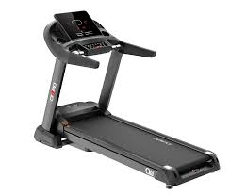
3 | Беговая дорожка | Механическая, инвентарь для спорта.  Максимальный вес пользователя –не менее 100кг.  Размер бегового полотна –не менее 34x98см.  Комплектация: Инструкция - 1 шт; Беговая дорожка-1шт; монитор - 1 шт; держатель для монитора 1 шт; г-образный ключ - 1 шт  Габариты: не менее 119x83x53 см.  Вес без упаковки – не менее 10,5 кг. Гарантия на 1 год. | 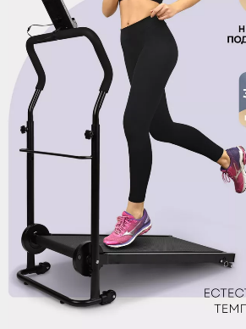
4 | Велотренажер электрический | Тип велотренажер электрический, Дисплей есть, Тип вертикальный  Количество уровней нагрузки не менее 8  Максимальный вес пользователя не менее 110 кг. Датчик пульса в рукоятках  Регулировка сиденья по горизонтали , по вертикали. Фиксирующие ремни для ног есть. Габариты: не менее 92х52х134см  Индикация  Пройденное расстояние есть, Прошедшее время есть. Пульс есть, Сканирующий режим есть. Сожжено колорий есть, Текущая скорость есть. Сборка+установка. | 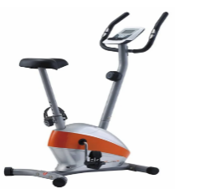
5 | Напольный турник 3в1 | Напольный турник 3в1  - металл 40х40  -высота 220см  -высококачественная закаленная краска.  -имеет мягкие, удобные подушки для тренировок  -грузоподъёмность до 200кг  -есть ступенька, чтобы подняться детям  ФУНКЦИИ:  турник (3-хватный)  пресс с подъемом ног в висе  брусья, отжимание. | 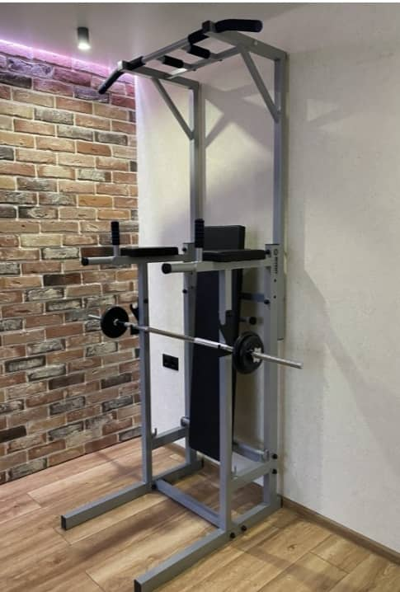
6 | Кресло мешок XXL | Кресло мешок груша Василёк, Размер XXL. Непромокаемый внешний чехол из плотной ткани "Оксфорд".  Высокое качество!Крепкий и дышащий внутренний чехол с потайной молнией. Концепция воздухоотведения, позволяющая пуфу принимать форму вашего тела. Система липучек, обеспечивающих присоединение внутреннего чехла к внешнему. Материал Внешнего Чехла: Оксфорд. Материал Внутреннего Чехла: Спанбонд. Наполнитель: Гранулы пенополистирола  Цвет по согласованию с заказчиком | 
7 | Гимнастический обруч | Гимнастический обруч  Вид: гимнастический с массажными насадками  Тип: неразборный. Диаметр: 900мм. Толщина: 16мм  Материал: обруч - сталь, насадки – полипропилен. Покрытие: порошковая краска. Наполнитель: нет  Вес: 0,9кг. В комплекте: 4 антицеллюлитные насадки | 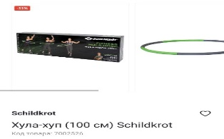
8 | Музыкальная колонка | Мощность динамиков: не менее 60 Вт;  Диапазон воспроизводимых частот: 60 Гц – 23 кГц; Варианты подключения: проводное, беспроводное; Версия Bluetooth: 5.3. Рабочий диапазон: в пределах 10 метров; Поддержка профилей: A2DP, AVRCP, HFP; Емкость аккумулятора: 4400 мАч; Макс. время воспроизведения музыки: 12 часов; Время зарядки: 3 часа;  Размеры: 295x120x173 мм; +микрофон
Для ГВП «Хиджама»
9 | Ткань КУПРА | Купра — это редкая разновидность высококачественной вискозы. Она изготавливается из растительной целлюлозы. Ткань по внешним характеристикам и тактильным ощущениям похожа на натуральный шелк. Нежная и невесомая купра создает красивые мягкие драпировки. Цвет согласовать с заказчиком. | 
10 | Линейки несколько разновидностей | Набор линейки, лекальная ЛД-125, с двухсторонним скосом
11 | Нитки | Нитки 40/2 используются для всех основных видов швов. Они сделаны из полиэстера, который отличается прочностью и надёжно скрепит части изделия. Длина -2700м, Размер 11см×7см×7см. Цвет по согласованию с заказчиком. | 
12 | Ножницы набор для швеи | - для обрезки ниток, размер-12см×5см×2см.  - Универсальные- 13см×5см×1см,  - Для вышивки, Закройные-25см×10см×2см,  - Портновские, скошенное лезвие, 8", 20 см  - Ножницы для рукоделия, скошенное лезвие 4,5”,11,4см Цапельки.

Приложение 3

ФОРМА КОТИРОВКИ ЦЕН

_________(Дата)

Кому:_____________________________ (Название Заказчика)

_______________________________ (Адрес Заказчика)

_______________________________

Мы предлагаем выполнить ___________________________________________ (название Работ/Проекта) в соответствии с Условиями, прилагаемыми к данной Котировке цен, на Сумму _________________________ (сумма прописью и цифрами) (_____________) (название валюты) _____________. Мы предлагаем завершить Работы, описанные в приложенных Условиях, в течение ____________________ календарных дней с момента Подписания итогового соглашения.
Настоящая Котировка цен и ваше письменное подтверждение его принятия составят юридически обязательное Соглашение между нами. Мы понимаем, что вы не обязаны принимать самую низкую или любую Котировку цен, полученную вами.
Настоящим подтверждаем, что Котировка цен соответствует требованиям Периода Действительности Котировки, оговоренным в документах предложения.
Мы признаем, что наша котировка для участия в конкурсных торгах будет автоматически приостановлена на срок 2 года, начиная с даты последнего срока принятия котировок, если мы нарушим свои обязательства, связанные с условиями котировок, потому что мы:
(a) отозвали свою котировку в течение срока действия, указанного в Форме котировки; или
(b) будучи уведомленными о принятии нашей котировки Заказчиком в течение срока действия котировки: не исполняем или отказываемся от исполнения Соглашения.

Подпись уполномоченного лица_______________________________
Ф.И.О. и должность подписавшего ____________________________
Название Поставщика:______________________________________
Адрес: _______________________________________________
_________________________________________
Номер телефона ___________________

Поставщики должны предоставить квалификационные требование, заполнить все 3 приложения, обязательно заверить печатью и подписью.

